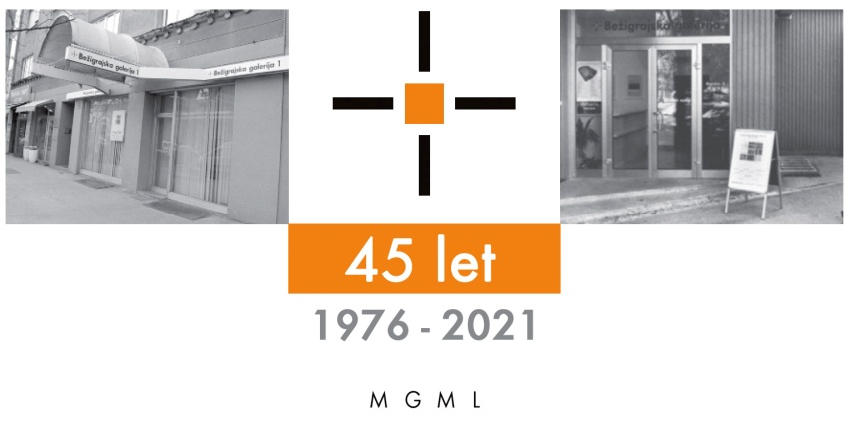
Bežigrajska galerija 1

SPOROČILO ZA JAVNOST sreda, 11. 8. 2026

Vljudno vabljeni na odprtje in ogled razstave
Od skice do lutke
Lutkovno gledališče FRU-FRU
Jerica Cvetko • Anja Gruden • Marina Hrovatin • Petra Petan • Peter Škerl
Risbe, lutke, lutkovni odri, scenski elementi in fotografije

19. avgust – 3. oktober 2026

Odprtje: Sreda, 19. avgust 2026, ob 18. uri.

Z razstavo risb, lutk, lutkovnih odrov, scenskih elementov in fotografij, se predstavlja lutkovno gledališče FRU-FRU in avtorji Jerica Cvetko, Anja Gruden, Marina Hrovatin, Petra Petan in Peter Škerl. Z lutkami, glasbo in igro, s predstavami znanih pravljic in sodobnih zgodb, mladim obiskovalcem odpirajo prostor domišljiji in prvemu srečanju z gledališčem.
Lutkovno gledališče FRU-FRU je eno od vodilnih neinstitucionalnih gledališč v Sloveniji. Z lutkovnimi predstavami za otroke različnih starosti, najmlajše gledalce, vrtce, šole in družine, redno gostuje v kulturnih domovih, vrtcih in šolah po vsej Sloveniji. Letno odigra približno 250 predstav in se v produkcijskem smislu s svojimi dvajsetimi živimi predstavami uvršča med najdejavnejša slovenska neinstitucionalna lutkovna gledališča. Vsako leto izvede nekaj gostovanj v tujini, uvršča se na Bienale slovenskih lutkarjev in je organizator mednarodnega lutkovnega festivala Labirint trenutkov. Gledališče je sodelovalo na večjih Mednarodnih festivalih v Belgiji, Poljski, Nemčiji, Italiji, na Hrvaškem in v Veliki Britaniji.
Razstava Od skice do lutke v Bežigrajski galeriji 1, vse od leta 1980 prikazuje umetnost lutkarstva, na kateri se predstavljajo ustvarjalke in ustvarjalci, ki so povečini svoj ustvarjalni opus posvetili likovnemu ustvarjanju lutk. Namen razstave je približati lutkovno ustvarjalnost vsem ljubiteljem tovrstne izraznosti, predvsem najmlajšim, jih seznaniti z različnimi risarskimi, slikarskimi in kiparskimi tehnikami, povezanimi z oblikovanjem lutk, vse od začetne skice, risbe in kipa kot študije za lutko, do lutke kot samostojni objekt.
__________
Lutkovno gledališče FRU-FRU je začelo svojo pot kot lutkovna skupina, ki je med letoma 1984 in 1992 delovala znotraj lutkovnega ansambla Pionirskega doma pod vodstvom pisatelja in pedagoga Lojzeta Kovačiča. Ansambel, ki je bil v osemdesetih letih med vodilnimi lutkovnimi skupinami v takratni Jugoslaviji, je bil prepoznaven po inovativnih in eksperimentalnih predstavah za mladino in odrasle. Iz njegovega jedra se je oblikovala skupina FRU-FRU, ki je ustvarjala predstave za otroke. Skupina je v prvotni sestavi Irena Rajh, Ava Lokošek, Andreja Hočevar, Barbara Bulatovič in Mateja Bizjak pripravila pet premier.
FRU-FRU je postalo eno prvih potujočih gledališč pri nas. Predstave iz kovčka so imele preprosto scenografijo, bile so komunikativne, igrive in prilagodljive manjšim prostorom, vrtcem in šolam. Že v prvem letu je skupina gostovala po vsej Sloveniji, z zbranimi sredstvi pa financirala svoje eksperimentalne projekte in predstave za odrasle. Leta 1993 je FRU-FRU postalo profesionalno družinsko gledališče Irene Rajh in Marjana Kunaverja, ki je kmalu preraslo v repertoarno gledališče z več kot trideset sodelavci. V več kot treh desetletjih je razvilo prepoznaven lutkovni izraz in obsežen repertoar predstav za otroke.
V središču dela gledališča FRU-FRU je lutka kot izrazno sredstvo. Predstave povezujejo različne lutkovne tehnike, animacijo predmetov, igro, glasbo in likovno podobo. Lutke in scenografije nastajajo v sodelovanju z lutkarji, likovnimi ustvarjalci, režiserji, glasbeniki, pisci besedil in drugimi sodelavci.
FRU-FRU ustvarja predstave za otroke različnih starosti, posebno pozornost pa namenja najmlajšim gledalcem. Pri oblikovanju predstav izhaja iz zgodbe, likovne zasnove, možnosti animacije in neposrednega stika z občinstvom. Predstave so zasnovane tako, da so razumljive, komunikativne in primerne za različne prostore od gledaliških dvoran do vrtcev, šol in kulturnih domov.
V več kot treh desetletjih je gledališče redno gostovalo po Sloveniji in pri Slovencih v zamejstvu, se predstavljalo na domačih in mednarodnih festivalih in prejelo več nagrad. Sodelovalo je z ustvarjalci različnih generacij in ohranjalo odprt prostor za nove pristope, mlade sodelavce in razvoj lutkovne umetnosti za otroke.
Pomemben del delovanja gledališča FRU-FRU je tudi sodelovanje v kulturnih programih, prireditvah in festivalih. Gledališče je bilo vključeno v številne dogodke za otroke in družine ter je s svojim programom prispevalo h kulturni ponudbi Ljubljane in drugih krajev po Sloveniji.
Razstava predstavlja izbor lutk, scenografij in drugih materialov iz preteklih predstav. Ti predmeti dokumentirajo razvoj gledališča, njegove ustvarjalne postopke in različne lutkovne pristope. Hkrati omogočajo vpogled v delo, ki običajno ostane za odrom: likovno podobo, oblikovanje lutk, lutkovno tehnologijo, izdelavo scenografije in pripravo uprizoritve.
Zgodovina gledališča FRU-FRU je povezana z več kot tridesetletnim profesionalnim delom z otroki in za otroke. Njegove predstave ostajajo del lutkoteke, repertoarja in spomina številnih generacij gledalcev.
Likovna zasnova lutkovne predstave izhaja iz več medsebojno povezanih dejavnikov: zgodbe, izbrane lutkovne tehnike, prostora uprizoritve, starosti občinstva in načina igre. Pri oblikovanju osnutkov, lutk in scenografije je pomembno, da likovna podoba podpira vsebino predstave, hkrati pa omogoča jasno animacijo, prepoznavnost likov in neposredno komunikacijo z gledalci.
V lutkovnem gledališču likovna podoba ni samo vizualni okvir predstave, temveč eden od njenih osnovnih gradnikov. Oblika lutke, izbor materialov, razmerje med velikostjo lutke in igralcem, barve, teksture in gibljivost pomembno vplivajo na to, kako gledalec razume lik in njegovo vlogo v zgodbi. Lutka mora biti likovno prepoznavna, hkrati pa dovolj funkcionalna, da omogoča animacijo, igro in stik z občinstvom.
Lutke v predstavah gledališča FRU-FRU nastajajo v različnih tehnikah in materialih. Njihova zasnova je prilagojena značaju posameznega lika, dramaturgiji predstave in načinu animacije. Nekatere lutke so oblikovane kot samostojni gledališki liki, druge nastajajo iz predmetov, materialov ali preprostih oblik, ki se na odru z animacijo spremenijo v nosilce dogajanja. Pri tem je pomembno razmerje med likovno zamislijo in praktično uporabo na odru.
Tudi scenografija v lutkovni predstavi pogosto ni le ozadje. Lahko je igralni prostor, skrivališče za lutke, mehanizem za preobrazbe ali del pripovedi. Scenografski elementi se lahko odpirajo, premikajo, sestavljajo, razstavljajo ali spreminjajo svojo funkcijo. Zato mora biti scenografija zasnovana tako, da povezuje likovno podobo predstave z njenimi tehničnimi in uprizoritvenimi zahtevami.
Posebnost lutkovnega gledališča je tesna povezava med likovno zasnovo in izvedbo. Osnutek lutke ali scenografije ni samo risba ali vizualna ideja, temveč izhodišče za gib, animacijo, ritem, igro in način pripovedovanja. V procesu nastajanja predstave se likovna rešitev pogosto razvija skupaj z režijo, glasbo, dramaturgijo in delom igralcev animatorjev.
Razstava prikazuje del tega ustvarjalnega procesa: od začetnih zamisli, skic in likovnih osnutkov do izdelanih lutk, scenografskih elementov in njihove uporabe v predstavah. Predstavljeni materiali omogočajo vpogled v delo, ki običajno ostane za odrom, hkrati pa kažejo, kako pomembno vlogo ima likovna zasnova pri oblikovanju lutkovne predstave.
Anže Virant

Kustos: Miloš Bašin
Projekt je omogočila: koplksne
 Katalog:etografija Ma
Razstava bo na ogled do 3. oktobra 2026 v Bežigrajski galeriji 1, Dunajska 31

Miloš Bašin ● Vodja in kustos Bežigrajske galerije 1 in 2
T 01 436 69 57 (BG1) ● 01 436 40 57, 01 436 40 58 (BG2) ● FAX 01 436 69 58 ● M 0 (68) 147 426
E bezigrajska.galerija1.2@gmail.com

gled do 6. Januarja 2022.

__________

Kustos: Miloš Bašin
Projekt je omogočila: koplksne
Katalog:etografija Ma

Razstava bo na ogled do 28. marca 2026 v Bežigrajski galeriji 1, Dunajska 31

Miloš Bašin ● Vodja in kustos Bežigrajske galerije 1 in 2
T 01 436 69 57 (BG1) ● 01 436 40 57, 01 436 40 58 (BG2) ● FAX 01 436 69 58 ● M 0 (68) 147 426
E bezigrajska.galerija1.2@gmail.com

gled do 6. Januarja 2022.

